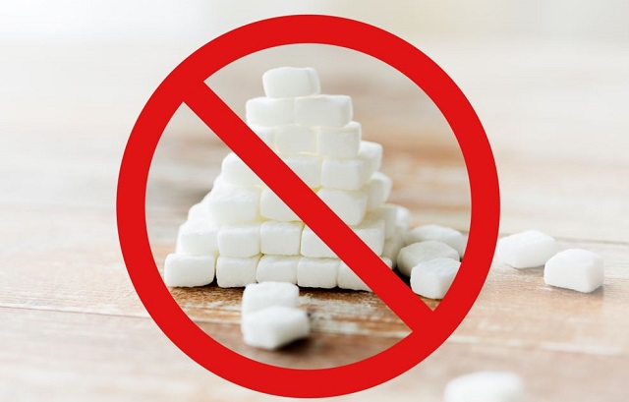
INGREDIENTS Pour 8 personnes

Gâteau au chocolat sans lactose, sans sucre ajouté.

- 140 grammes de chocolat (vérifier qu’il ne contient pas de lactose)  - 180 grammes de compote de pommes sans sucre ajouté  - 80 grammes de farine  - 4 oeufs  PREPARATION  Préchauffer votre four à 180°C Chaleur Tournante.  Faire fondre le chocolat au bain marie.  Dans un bol battre les oeufs avec la compote puis ajouter la farine et mélanger.  Ajouter le chocolat fondu puis bien mélanger le tout.  Verser la préparation dans un moule recouvert de papier sulfurisé et enfourner au four chaud à 180°C pendant 15 à 20 minutes. |  | Testé et approuvé

